**实验报告8**

**学号：**117060400123 **姓名**：黄茜洋 **班级：**应统一班**指导老师：**林卫中**实验名称**：函数和代码复用

**实验要求：**1.了解3类基本组合数据类型

2.理解列表概念并掌握python中列表的使用

3.理解字典概念并掌握python中字典的使用

4.运用字典处理复杂的数据信息

**实验题目：**1. 随机密码生成

2.重复元素判定

3.重复元素判定续

**算法实现：**

**1.**

**import random**

**def generatePSW(chlist,n=8):**

**psw=[]**

**size=len(chlist)**

**for i in range (n):**

**psw.append(random.choice(chlist))**

**return "".join(psw)**

**ch=[]**

**c='A'**

**while c<='Z':**

**ch.append(c)**

**c=chr(ord(c)+1)**

**c='a'**

**while c<='z':**

**ch.append(c)**

**c=chr(ord(c)+1)**

**c='1'**

**while c<='9':**

**ch.append(c)**

**c=chr(ord(c)+1)**

**for i in range(10):**

**print("第{0:2}个随机密码是:{1}".format(i+1,generatePSW(ch))**

**2.**

**def isRepetitive(ls):**

**for i in ls:**

**n=ls.count(i)**

**if n >1:**

**return True**

**return False**

**ls1={1,2,1,3,4}**

**if isRepetitive(ls1):**

**print("yes")**

**else:**

**print("no")**

**3.**

**def isRepetitive(ls):**

**lset=set(ls)**

**if len(ls)==len(lset):**

**return True**

**else:**

**return False**

**ls1={1,2,1,3,4}**

**if isRepetitive(ls1):**

**print("yes")**

**else:**

**print("no")**

**实验结果：**

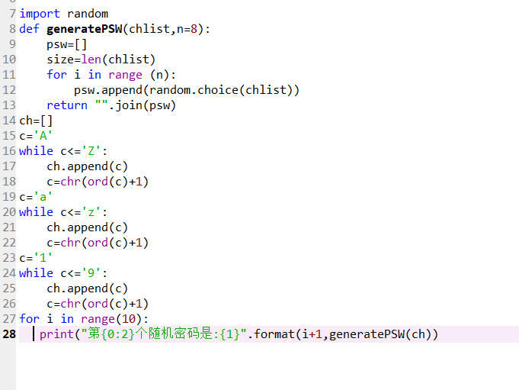

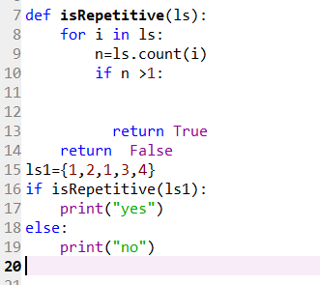

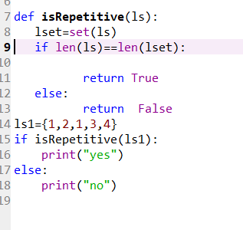

**学会了什么是字典什么是列表，知道了如何统计数字，也知道了如何生成随机密码**